ЭНГЕЛЬССКИЙ МУНИЦИПАЛЬНЫЙ РАЙОН САРАТОВСКОЙ ОБЛАСТИ

Муниципальное дошкольное образовательное учреждение
«Детский сад п. Пробуждение»
413151, Саратовская область, Энгельсский район, п. Пробуждение

Сообщение

Тема: «Разнообразие белорусского орнамента и его значение»

на заседании стажировочной площадки педагогических работников дошкольных образовательных учреждений Энгельсского муниципального района «Формирование этнокультурной компетенции детей дошкольного возраста» на тему «Знакомство дошкольников с основными элементами национальных орнаментов.»

Подготовила: Воспитатель 1 категории
Митина Татьяна Викторовна
МДОУ «Детский сад п. Пробуждение»

Тема: «Разнообразие белорусского орнамента и его значение»

Узоры и орнаменты – особенный вид народного творчества, призванный не только украшать предметы и одежду, но и представляющий собой целую сложную структуру. Белорусский орнамент отличается богатым колоритом, имеет множество разновидностей форм узоров. Схемы узоров применялись в вышивке одежды, рушников, скатертей.

Для белорусов орнамент – это своего рода оберег, который должен содержать в себе только положительное.

Национальный орнамент Белоруссии – это неизменный белый фон с красными изображениями на нем. Считается, что только у белорусов получилось сохранить неизменным первоначальный вид узоров, существовавших еще со времен древнеславянских племен.

Белый цвет признанно обозначает чистоту и открытость, а огненно-красный изображает кровь, солнце и, соответственно, жизненную силу.

Черный цвет начали применять с конца позапрошлого века, но в мизерных количествах.
Другие цветовые гаммы при этом не использовались.

Особенности белорусских узоров

Самый популярный вид в белорусском орнаменте – геометрический.
Включает в себя: круги, звезды, ромбы, точки, ленты, линии, прямые, ломаные или зигзагообразные, шестиугольники, кресты.

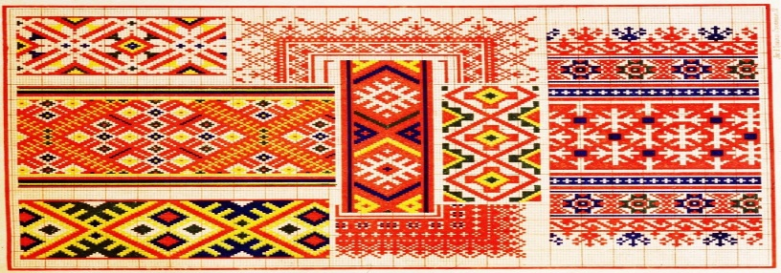

Растительный мотив – встречается чуть реже. Преимущественно состоит из: цветов, листьев, плодов.

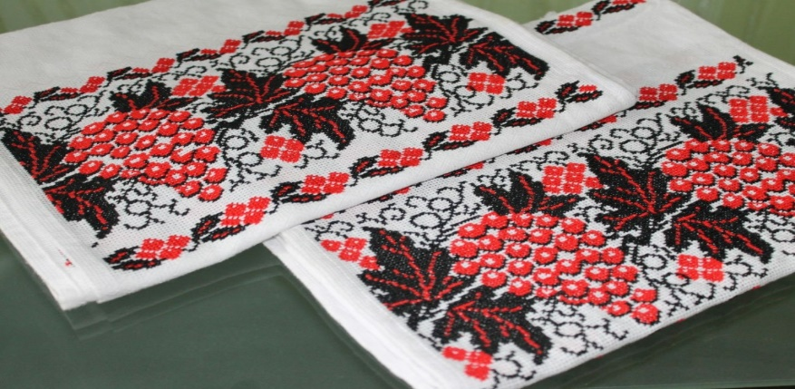

Анималистический мотив – состоит из изображений, стилизованных под животных или детали их фигур. Животные могут быть как реальными, так и вымышленными, мифическими.

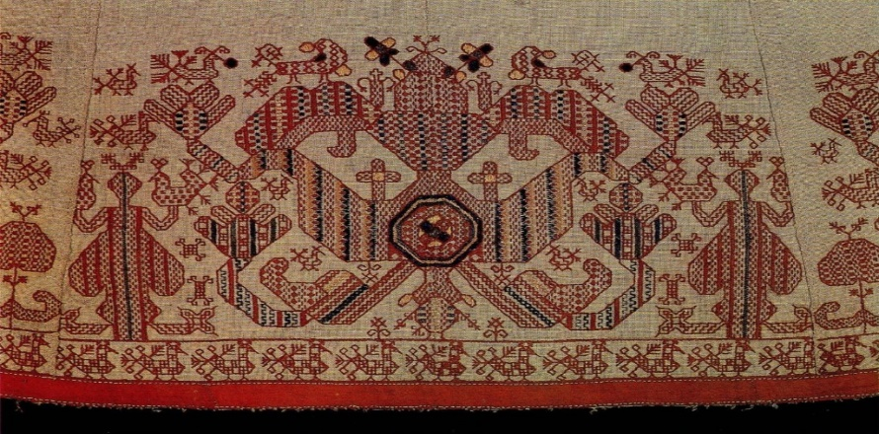

Разновидностей орнамента множество. Каждый имеет свое определенное значение. Мы рассмотрим самые основные.

Символика белорусского орнамента и ее толкование

«Древо жизни» — традиционно символизирует священное древо жизни – символ бессмертия и вечной жизни. Белорусы, как и остальные славянские народы, почитали деревья. Особым уважением пользовался дуб, олицетворяющий силу и могущество. Этим деревьям поклонялись, а рубить их было, запрещено.

Символ «Солнца»— древние верования обожествляли солнце. Было принято просить у него помощи, как у божества. У белорусов Солнце возглавляло пантеон богов, находясь на его вершине.

Символ «Земли – Кормилицы» Изображался в виде ромба, заполненного маленькими квадратиками или ромбиками. Это будто зёрнышки, ровно засеянные на поле.

Символ «человека» – Государство складывается из людей. Человек – основа жизни на земле, основа семьи, продолжение рода. Символом человека у белорусов считалась звезда. «Родился человек – на небе загорелась его звезда. Хороший, добрый человек, его звезда светит ярка. Умер человек – закатилась его звезда», - так говорили люди. Звезда также символ славы, расцвет творческих сил.

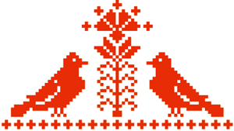 Символ «любви»– Символом зарождения любви у белорусов считаются птицы. Кукушка символ женщины вдовы, соловей - символ песни влюблённых, сокол – образ влюблённого. Голубь – символизирует много понятий, он символ мира. Но чаще всего голубь символизирует любовь.
Символ «песни» Когда девушки вышивали узоры, они пели песни. Особенно нравились им песни о любви. Песни и узоры сопровождали белорусскую девушку на протяжении всей жизни. Это как самые близкие друзья, её мечты и надежды. Разные по настроению песни вызывали желание для создания разных узоров.

Рушник в жизни белорусского народа

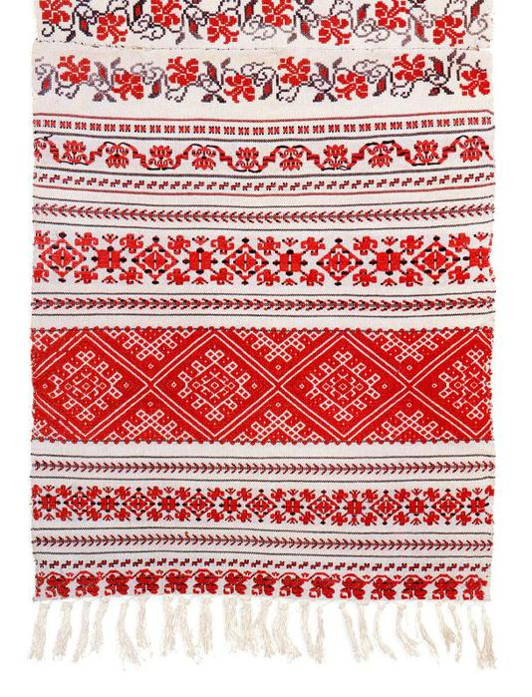

Рушники — это не просто предмет быта. Созданные по законам древнего искусства, они не только украшают повседневную жизнь, но и являются символическим напоминанием человека с его родом и предками. Узоры рушников — это зашифрованная повесть о жизни народа, природе и людях. Рушник являлся атрибутом домашнего интерьера, которым украшали окна, углы и двери дома. Они служили оберегом для всей семьи.

Рушник сопровождал человека от рождения до смерти. На рушник принимали новорожденного, рушниками украшали углы в доме, их приносили в дар церкви, на рушниках опускали гроб в могилу и повязывали его на могильный крест. Особенно много красивых рушников использовали на свадьбах.

Заключение

В ходе нашего исследования мы пришли к следующим выводам:
Белорусские узоры – самобытные колоритные элементы, уникальные своим древним происхождением, а также оригинальным видом. Их применение не теряет популярности с давних пор и по сей день. Ношение узоров стало особым видом патриотизма, проявляемого к своей стране.

